­Bruksanvisning for innholdsprodusenter på nmbu.no

Innhold

Oversikt over redigering på nmbu.no 3

Skrive ny artikkel 4

Legge til en artikkel på en allerede eksisterende side 4

Lag en ny side (nytt menypunkt) som du legger en artikkel til på. 5

Å skrive en artikkel (kortversjon) 8

Å skrive en artikkel (i detalj) 10

Tekst 10

Bilder 10

Video 10

Hoved- og ingressbilde: 11

Vedlegg: 12

Relaterte artikler: 12

Personer: 12

Kategorier 13

Andre funksjoner 14

Navigasjon og struktur: 14

Sortere menypunkter 14

Menypunktliste (subpage-list) 15

Bruk av anker 16

Hyperlenking 17

Permalenker 17

Skjema 18

Generell info 18

Hjelpetekster og navn på felter: 18

## Oversikt over redigering på nmbu.no

**For å redigere må du logge inn og ha tilgang:  
For å be om tilgang kontakt** [web.ka@nmbu.no](mailto:web.ka@nmbu.no) **med kopi til din nærmeste leder.**

**- Logg inn med ditt NMBU brukernavn og passord etter at du klikker her:**

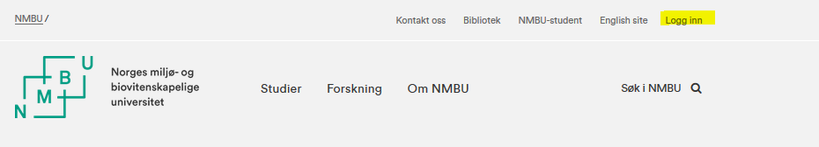

**Redigere artikler:  
Hovedregelen for redigering av innhold på nmbu.no er at du klikker deg frem eller søker deg frem til det du skal redigere, logger inn, og hvis du har tilgang (det er innenfor ditt ansvarsområde) vil det vises en lenke med teksten «rediger» rett under ingress, rett før innholdet i artikkelen (brødtekst).**

**Nettstedet kan deles inn i sider og innhold.**

**Nettstedet består av sider og innhold. Sider er adresser med en unik lenke (url) og et menypunkt navn. Innhold er f.eks artikler som plasseres på en side.**

**Med sider menes:**

<https://www.nmbu.no/studier/ta-kontakt> er et eksempel på en side med egen adresse, eget menypunkt og på denne siden ligger det en artikkel med kontaktinformasjon (som er innholdet på siden). Sider har vanligvis innhold på seg, og ofte har en side undersider, altså menypunkter som bare ligger under den siden du ser på.

**Et annet eksempel på en side, med flere artikler er denne siden med adressen:** [www.nmbu.no/fakultet/mina/aktuelt](http://www.nmbu.no/fakultet/mina/aktuelt)**. På denne siden ligger det flere innhold, i dette tilfellet artikler. Det vanligste på nmbu.no er en artikkel per side, men slik som nyhetslister har oftest flere artikler på en side. På sider som viser flere artikler velger vi å vise kun tittel og ingress, dette er en innstilling som gjøres på sidenivå.**

**Med Innhold menes:**

**Det som skal leses av besøkende på siden, f.eks artikler, forsider, studieprogrammer, og lignende. Vi kaller du ulike typene innhold for innholdstyper. I denne guiden snakker vi mest om innholdstypen artikkel.**

**Nytt innhold:  
Hvis man skal opprette nytt innhold, er tilnærmingen ulik dersom man skal opprette en artikkel i en liste sammen med andre artikler, slik som på** [www.nmbu.no/aktuelt](http://www.nmbu.no/aktuelt)**, eller om man skal legge til en artikkel som skal ha sitt eget menypunkt. Vi kommer nærmere inn på dette i kommende avsnitt.**

## Skrive ny artikkel

**Finn frem til den siden (menypunktet) du vil ha innholdet (oftest artikkel) til å vises på:**

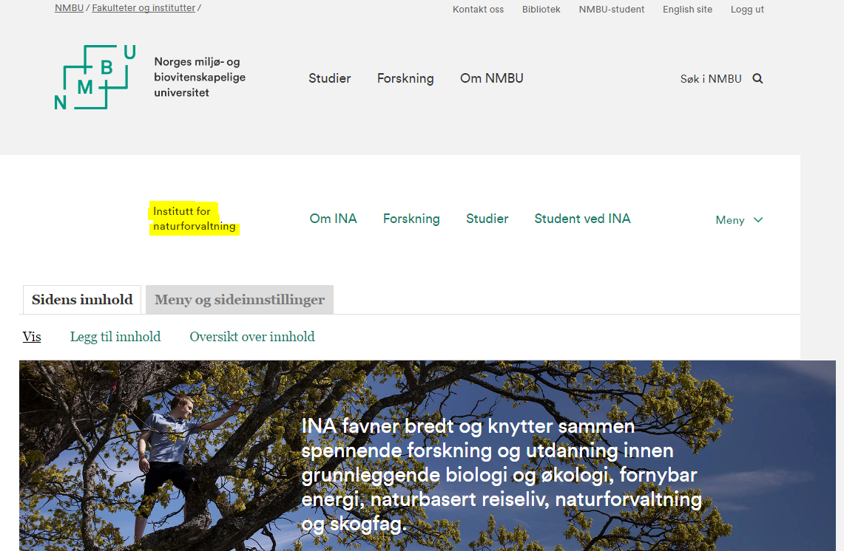

En artikkel er den mest brukte innholdstypen, naturlig nok, og det er to veier å gå for å legge til en artikkel. Den ene måten gjelder hvis man skal legge til en artikkel på en eksisterende side (eksisterende menypunkt), den andre måten gjelder hvis man skal opprette et nytt menypunkt med en artikkel på.

### Legge til en artikkel på en allerede eksisterende side

Aktuelt-artikkel på en forside:   
Skal du legge til artikler på en forside og har tilgangen «Forside innholdsredaktør»   
Kan du klikke på ‘Legg til artikkel’ **under nyhetslista** på forsiden, les videre under avsnittet «Å skrive en artikkel» i denne bruksanvisningen. På forsider er allerede siden der artikkelen skal opprettes på laget, og det er unødvendig å lage en ny side/et nytt menypunkt å legge artikkelen din på.

**OBS!** Her er det viktig å ikke trykke «Legg til innhold» øverst på forsiden – da legger du artikkelen på samme side (menypunkt) som forsiden, og artikkelen vises istedenfor for forsiden. Artiklene på forsiden skal isteden lagres på en egen side / menypunkt som oftest heter dette menypunktet «Aktuelt».

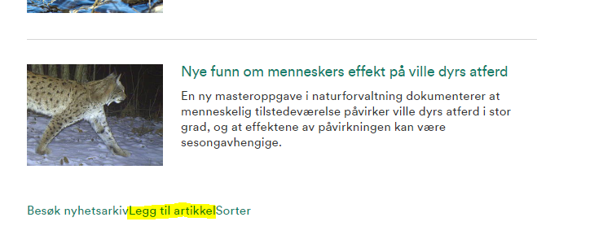

En annen måte å legge til artikkel til en forside er å finne meny-punktet der nyhetene til forsiden hentes fra, (ofte kalt aktuelt), med alle tidligere artikler listet opp, som vil se slik ut:

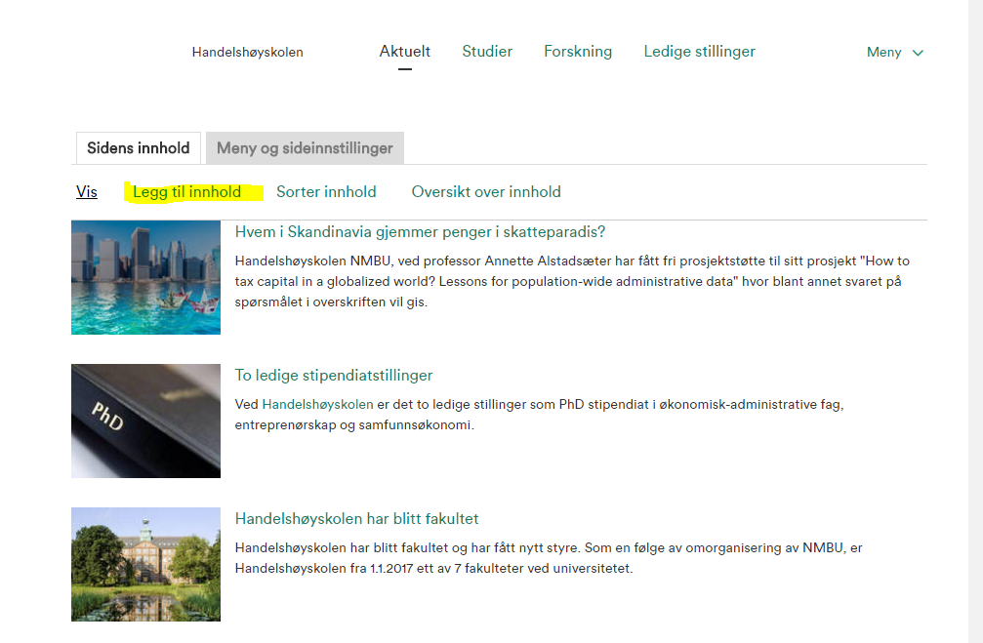

På denne siden kan du klikke ‘Legg til innhold’ og velg ‘Artikkel’.

### Lag en ny side (nytt menypunkt) som du legger en artikkel til på.

Når det er naturlig at artikkelen ligger på et eget menypunkt, f.eks en «Kontakt oss» side, så naviger til den siden du vil at det nye menypunktet skal vises på. Gå f.eks til forsiden hvis du vil ha et nytt menypunkt på forsiden du jobber med. F.eks. kommunikasjonsavdelingens forside:

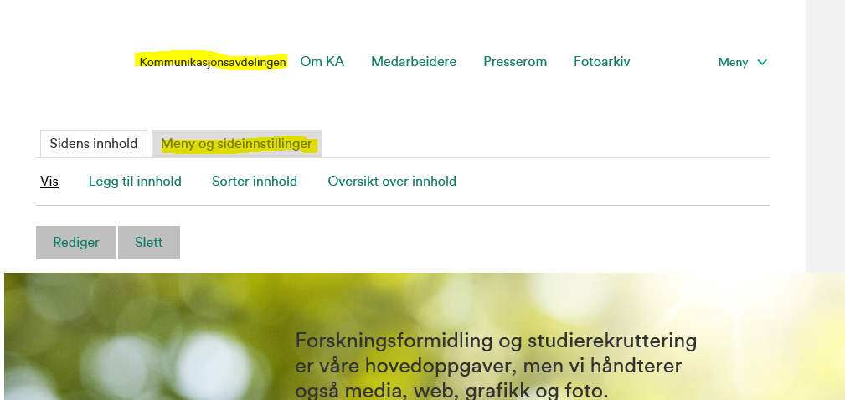

- stå på forsiden  
- Klikk så på ‘Meny og sideinnstillinger’.   
Da er du inne i innstillingene til siden du stod på. (Her, siden der kommunikasjonsavdelingens forside ligger). Da ser det slik ut:

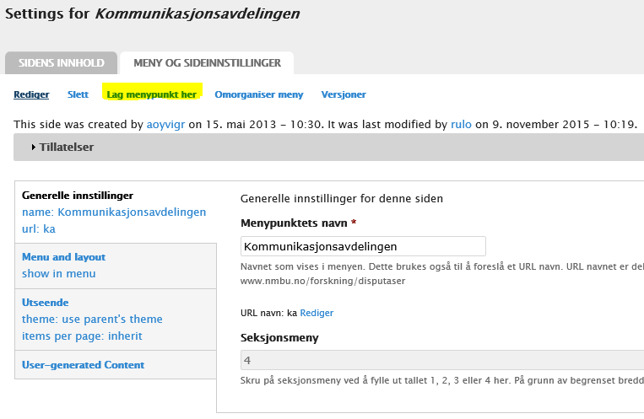

For å lage et nytt menypunkt under kommunikasjonsavdelingen:   
- Klikk på ‘Lag menypunkt her’ («Add subpage» på engelsk nettside) og et lignende skjermbilde kommer opp. Forskjellen er at det nå står «(new page)» i feltet for menypunktets navn.

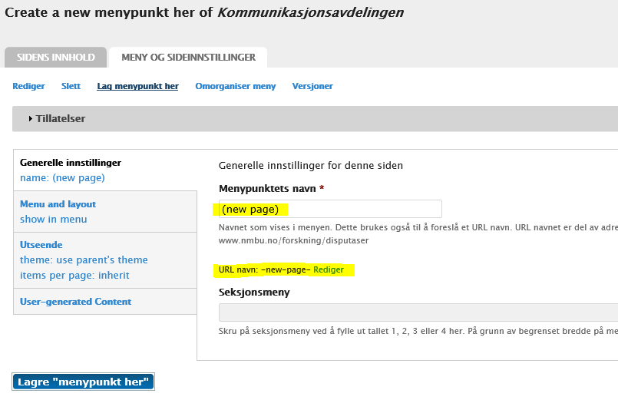

- Gi menypunktet ditt et navn som vil vises i menyen på forsiden, her brukes eksempelet ‘Studentrekruttering’ (det bør være en kortversjon av overskriften på innholdet du senere skal legge på menypunktet.)

- Rediger URL navnet til noe kort, for eksempel ‘rekruttering’:

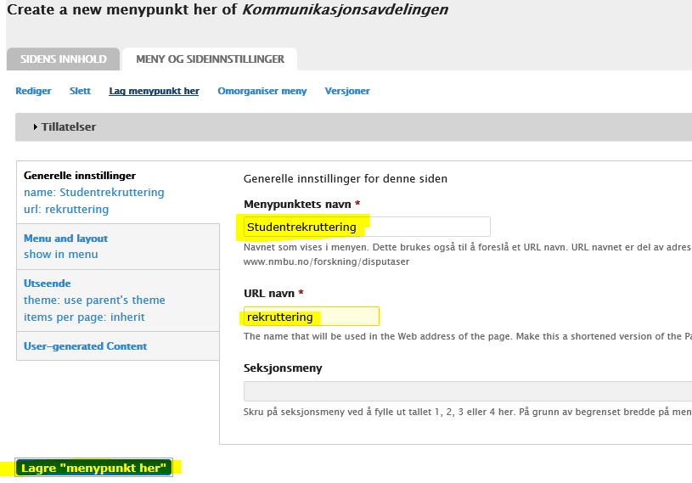

- Klikk ‘Lagre «menypunkt her» («Create sub-page here»)

I nettleservinduet ditt nå ser du det nye menypunktet som er tomt:

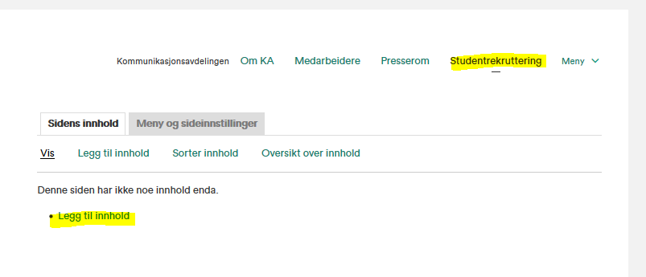

- For å legge innhold på denne siden, Klikk ‘Legg til innhold’  
- Velg innholdstype: her ‘Artikkel’

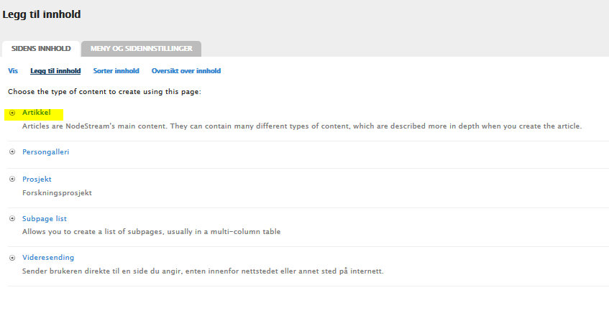

Se eget kapittel om å skrive artikkelen.

**Å skrive en artikkel (kortversjon)**

Hvis du klikker på ‘artikkel’ i innholdstypevelgeren får du opp dette skjermbildet:

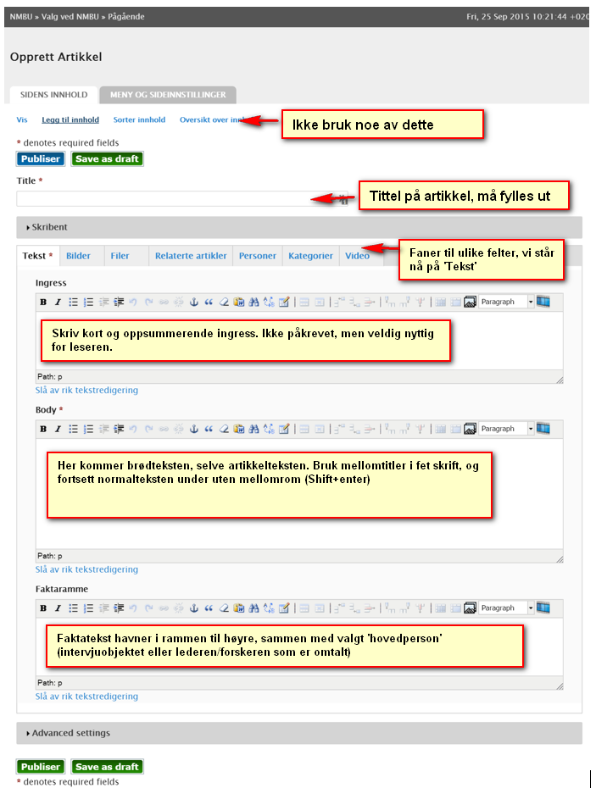

Klikk ‘Publiser’ og du får opp artikkelen du har skrevet.

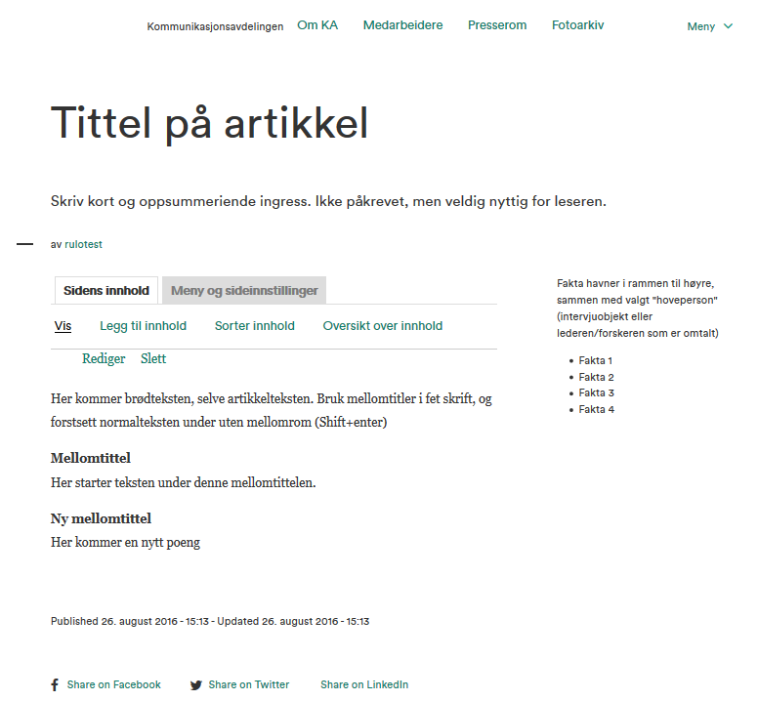

**Å skrive en artikkel (i detalj)**

Tekst  
Fyll inn teksten din i feltene ‘Title’, (ev. annen skribent enn deg selv), ‘Ingress’, ‘Body’ og ev. faktaramme. Se kortversjon over.

I brødteksten kan du sette inn:

Bilder  
Sett pekern der du vil plassere bildet, og klikk på bilde-ikonet i menyen:

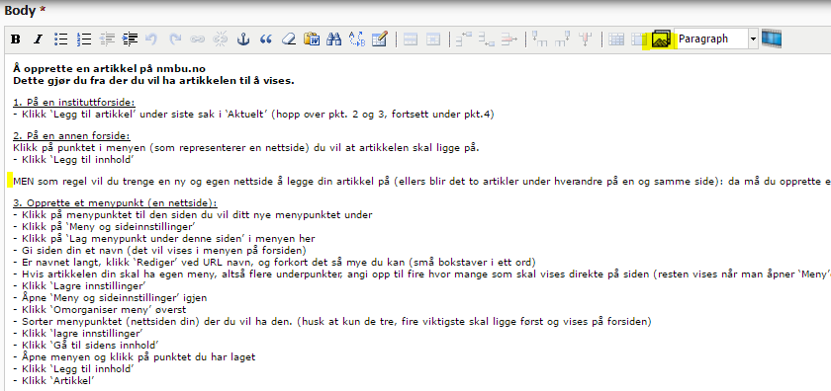

- Last opp eller send fra ‘biblioteket’ på samme vis som i hoved- og ingressbilde.

(Et høydebilde vil fylle mye av skjermen. Et tips er å skrive over bildet:

«*Artikkelen fortsetter under bildet*».

Et bra bildebehandlingsprogram, Paint.net, ligger i applikasjonskatalogen (Application Catalog) fra IT som alle ansatte har på skrivebordet sitt.

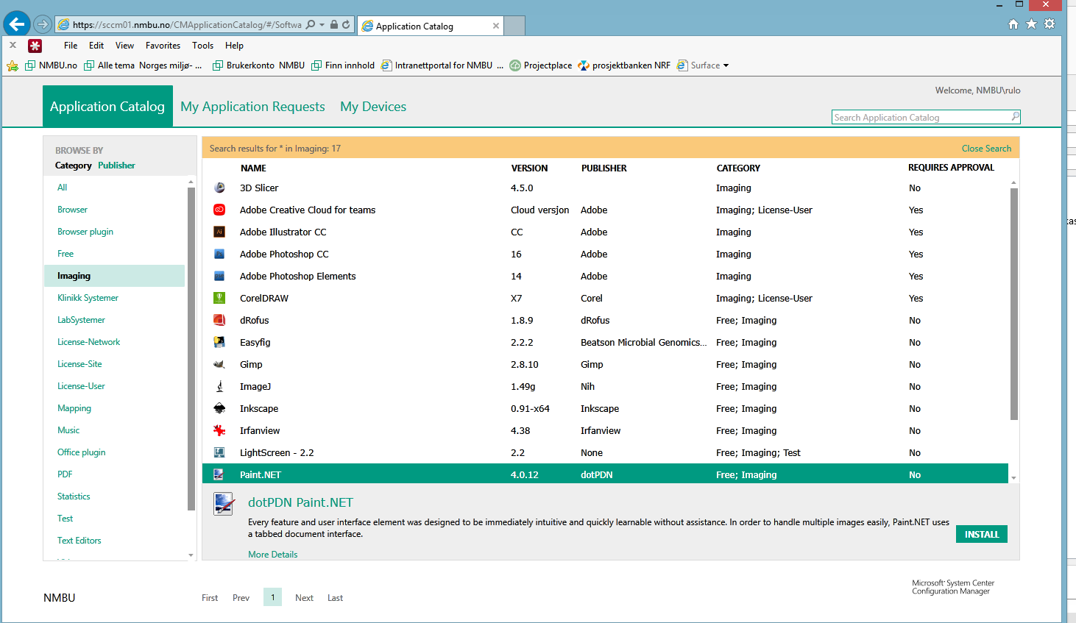

Video  
Vi bruker videoer som er lastet opp til YouTube eller Vimeo. Kontakt en kommunikasjonsrådgiver for å få din video lastet opp på riktig måte med nmbus konto til YouTube eller Vimeo. Når det er gjort

- Sett pekern der du vil ha inn video’en.  
- Klikk filmrull-ikonet i wysiwyg-menyen og lime inn (embed)-adressen i feltet ‘VideoURL’ + ‘Sett inn’.

Gå videre til resten av fanene:

### Hoved- og ingressbilde:

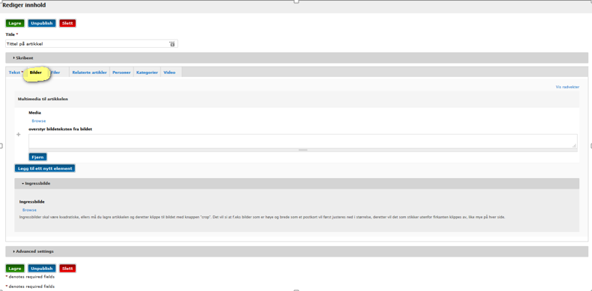  
- Last opp et stort bilde som hovedbilde  
 - fra maskinen din, fyll ut metadata og lagre eller   
 - velg et bilde du vet ligger i Drupal-biblioteket ev. ‘Mine filer’ (altså bilder du tidligere har   
 lastet opp) og send. Under denne fanen legger du inn ingressbilde og hovedbilde øverst. For bilder inne i teksten, se under.

### Vedlegg:

- «Vedlegg»-fanen er til for å laste opp PDF’er, Powerpointer’ eller annet.

Når man laster opp vedlegg her kan de vises som en liste over filnavn nederst i artikkelen (avkrysningen «skjermbilde»). Det er penere om vedleggene legges inn som lenker i innholdet, det kan gjøres slik:

* Kopier adressen
  + (høyreklikk filnavnet og velg «copy link» eller «kopier linkadresse»)
* Skriv inn lenkenavn
  + (f.eks navn på vedlegg, eller beskriv hva man finner i vedlegget)
* Marker lenkenavn og klikk på knappen for å lenke teksten, (  )
  + Der limer du inn den kopierte lenken til vedlegget.

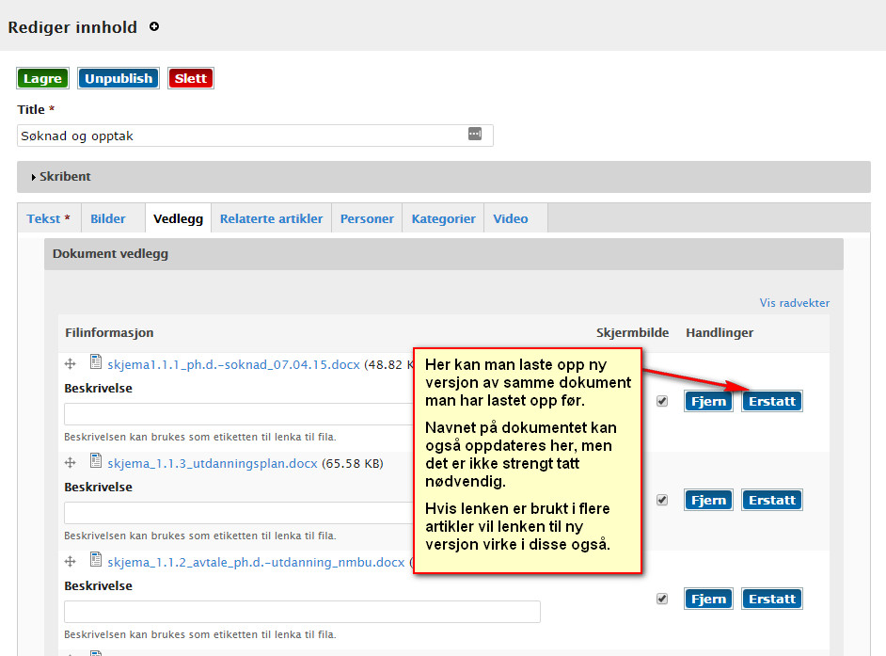

Bruker man funksjonen for å erstatte vedlegg, er det viktig å lagre artikkelen etter at man har erstattet vedlegget. Hvis ikke kan vedlegget bli utilgjengelig ( kreve pålogging av besøkende).

Relaterte artikler:   
- Skriv inn starten på titler på artikler om samme tema tidligere (for eksempel innen et forskningstema). De vil automatisk vises nederst i denne artikkelen.

Personer:  
Her har du tre valg:   
1. ‘Fremhevet person’: Skriv inn starten på navnet til hovedpersonen(e) artikkelen handler om. Navnet vil automatisk dukke opp.  
- Klikk så på navnet (med brukernavn i parentes)  
Personen(e) vil vises med ansattprofil-bilde i faktarammen til høyre

2. ‘Personliste’ Hvis flere personer er knyttet til innholdet, henter du navnet opp på samme måte her.  
De vil vises nederst i artikkelen, under brødteksten, med lite profilbilde og personinfo.

3. ‘NMBU-ansatte med omtale’ Her kan du lage lister hvor hver enkelt person kan tilføres tilleggsopplysninger.

Disse personoppføringene gjelder for NMBU-ansatte og kun oss.   
Hvis du vil føre opp eksterne personer, gjøres det i brødteksten (helst med lenke til personopplysninger for vedkommende).

Kategorier  
 Hvilket tema passer innholdet i?   
-Kryss av for opp til fire tema, og artikkelen blir knyttet til en av de åtte temasidene.

Til slutt:

**Les korrektur, og klikk publiser!**

## **Andre funksjoner**

**Navigasjon og struktur:**

Undersidene til et menypunkt vises i utgangspunktet kun i menyen. I noen sammenhenger ønsker vi å vise lenker til undersider i innholdet også. På de øverste nivåene på nettstedet bruker vi ofte forsider til å gjøre dette. På lavere nivåer av nettstedet finnes det enklere / raskere måter for deg å oppnå målet om å liste opp lenker til undermenypunkter.

For å ta et eksempel. La oss si vi har en side “Menypunkt A” med 3 undermenypunkter, “Underside 1" , “Underside 2" samt “Underside 3" Altså en slik struktur:

* Menypunkt A
  + underside 1
  + underside 2
  + underside 3

Det finnes flere varianter for hvordan undersidene kan vises, utover i menyen.

1. Man kan opprette en vanlig artikkel på “Menypunkt A”, der man skriver inn lenker til alle undersidene.
2. Legge til innholdet «subpage-list» istedenfor artikkel, det ser slik ut:  
   <https://www.nmbu.no/fakultet>

Det er også mulig å dele innhold i flere sider med innhold uten å opprette menypunkter, noen ganger er det mer oversiktlig å legge innhold som en liste med artikler, der man ser tittel, ingress og et ingressbilde i en liste over artikler. Det gjøres slik:

1. En side med flere artikler (med overskrift, ingresstekst og ingressbilde) på. Eks. <https://www.nmbu.no/forskning/forskere/forskningsdata>   
   dette gjøres med en innstilling på siden der du vil ha mer enn en artikkel.
   1. «Meny og sideinstillinger» -> «Utseende» -> «Vis bare oppsummert innhold».

Hvilken visning av undersider som er best i ditt tilfelle. F.eks fungerer løsning 3 over kun hvis innholdet er artikler.

### Sortere menypunkter

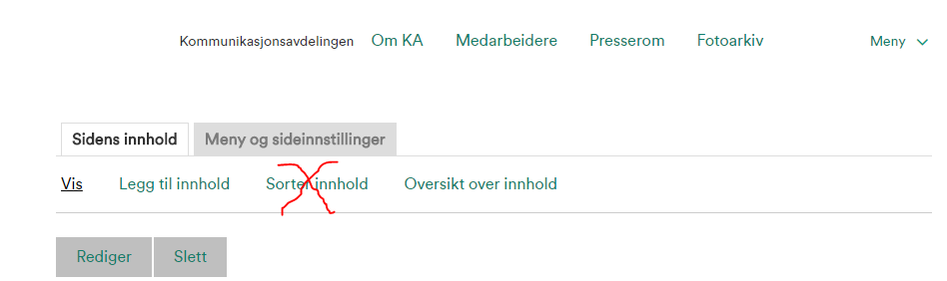

(NB: Ikke klikk på ‘Sorter innhold’ i grønn skrift på siden du står på – dette gjelder innhold, og brukes f.eks i nyhetslister.)

- Stå på siden med menyen du vil sortere

- Klikk ‘Meny og side innstillinger’

- Klikk ‘Omorganiser meny’

- Dra punktet til der du vil ha det (NB: husk at de første topp-punktene på seksjonsmenyen vises fra venstre mot høyre, resten nedover under ‘Mer’ når menyen er åpnet.)

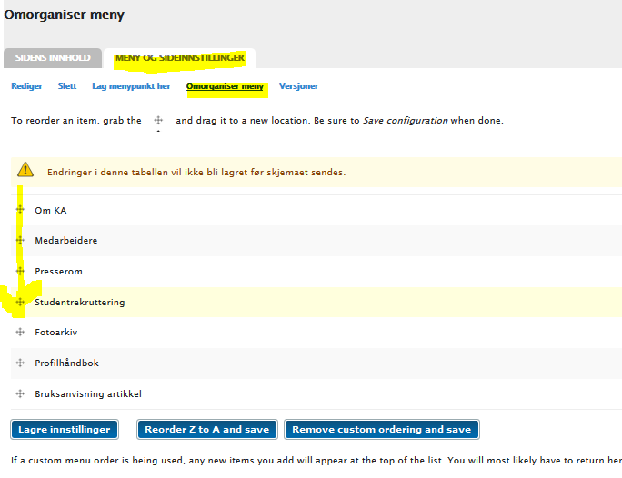

- Lagre innstillinger

### Menypunktliste (subpage-list)

Menypunktlisten er ikke redigerbar uten å endre på punktene den lister ut. Overskriften og ingressen er redigerbar på selve listesiden.

For å redigere navn i menypunktlister må man stå på/klikke på det enkelte menypunktet.  
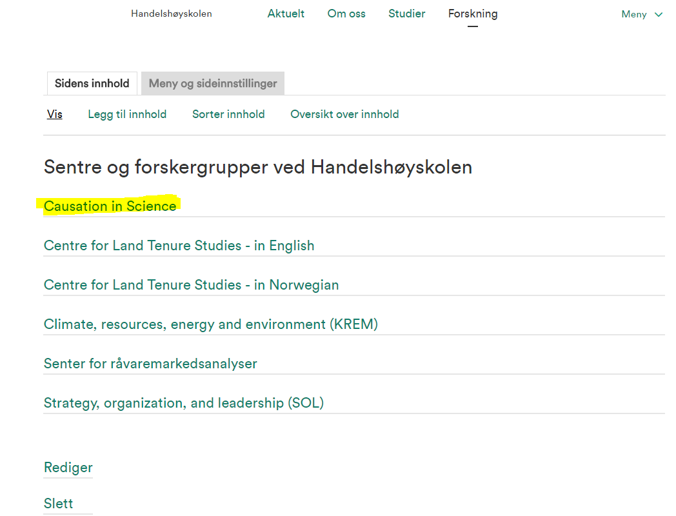

Gå til meny og sideinnstillinger og endre navnet.

Skal du legge til et nytt punkt på listen, går du rett til

- følg oppskrift på menypunkt over

Nå vises det nye punktet både i menyen og på listen over menypunkter på subpage-listesiden.

### Bruk av anker

Et anker angir et bestemt sted på en nettside. Ankre gjør at besøkende kan gå direkte til et bestemt sted i innholdet på en lang side, istedenfor å skrolle eller søke – ved å klikke på et av punktene i en liste øverst i teksten.

Altså; hvis du trenger å lenke til et sted lenger ned på siden, eller lage en «innholdsfortegnelse» av mellomtitlene gjør du følgende:

Metoden er enkel:

- Først skriver du inn alle mellomtitlene i en innholdsoversikt øverst i brødtekstfeltet. - Så setter du pekeren på tittelen i teksten, langt der nede, hvor du vil at (merk gjerne hele tittelen) og klikk på ankeret i WYSIWYG-menyen

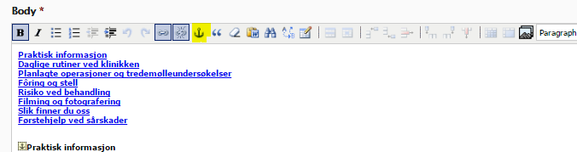

- Her fyller du inn et kort navn (kun ett ord uten spesialtegn eller æ, ø, å)  
- Så merker du tittelen i innholdsfortegnelsen øverst som skal føre til ovennevnte sted i teksten  
- Klikk hyperlenke i Wysiwyg-feltet

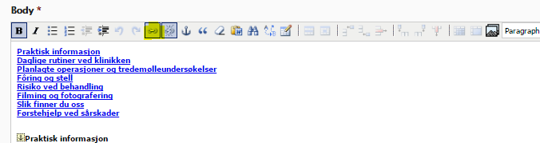

- Fyll inn hashtag #og det korte navnet   
- Gjenta for alle mellomtitlene  
- Lagre  
Det fungerer ikke så godt å legge innholdsfortegnelsen i ingress. Velg brødtekst eller faktaramme!

Hyperlenking  
I en tekst kan du lenke til en hvilken som helst annen nettside ved å merke ett eller flere ord, klikke på lenke-symbolet (gulet ut i forrige punkt om anker) og lime inn url’en til siden du vil lenke til.

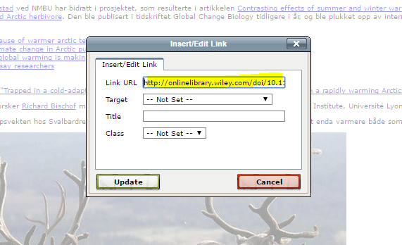

To ting er verdt å merke seg.  
1. Ordet eller ordene i teksten som gjøres klikkbare skal ha samme meningsinnhold som overskriften i den siden man lenker til.

2. Unngå ‘her’ og ‘les mer’. Legg heller lenken direkte på det du vil gi en videre vei inn til.

Permalenker  
Hvis du trenger en kort lenke å dele med andre til innhold på sidene dine eller vil unngå framtidige døde lenker på forsider, er det smart å bruke permalenker – altså permanente lenker.

**Slik finner du permalenken for en side:**

Gå til aktuell side, - Hold musepekeren over Logg ut, - mm-lenken vises nederst til venstre i nettleseren.

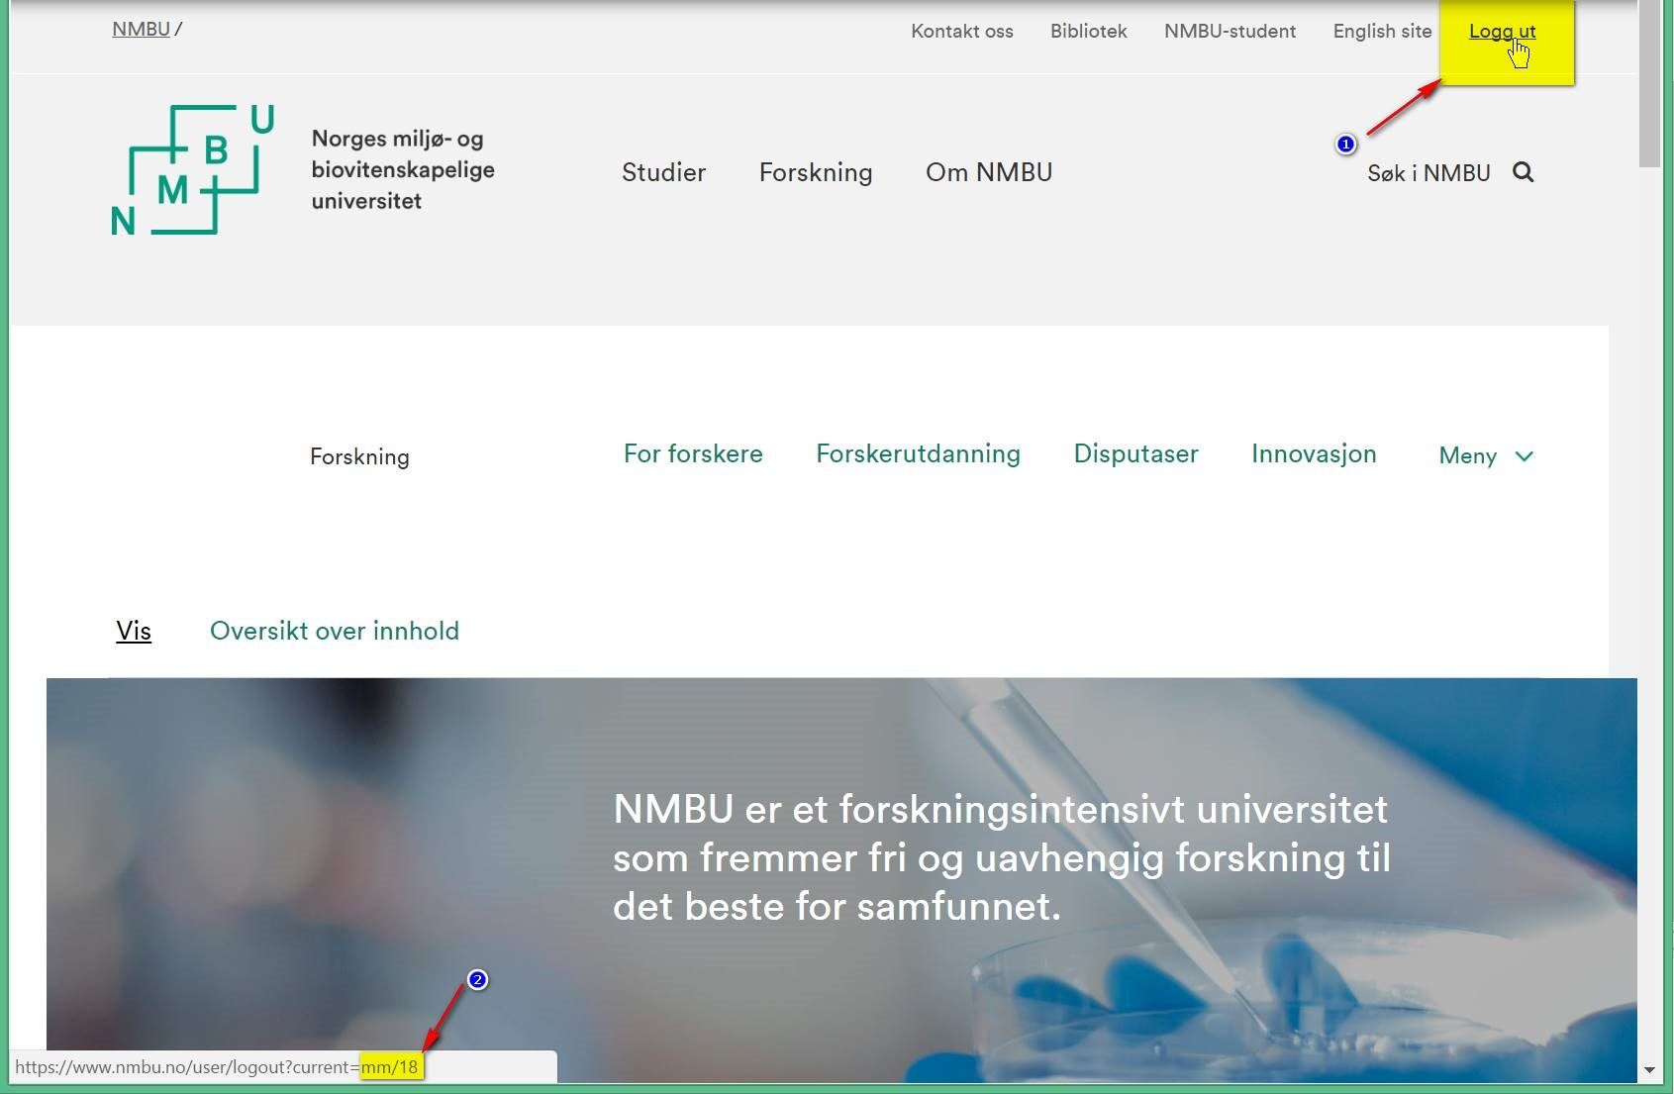

Ved lenke til en side vil adressen være f. eks. slik: <https://www.nmbu.no/fakultet/mina/forskning/bestverd>

Permalenken til denne siden vil da være: [www.nmbu.no/mm/25456](http://www.nmbu.no/mm/25456)

**Slik finner du permalenken for en artikkel:**

Ved lenke til en artikkel vil adressen være slik: <https://www.nmbu.no/fakultet/mina/aktuelt/node/29756>

Permalenken til denne siden vil da være: [www.nmbu.no/node/29756](http://www.nmbu.no/node/29756)

## **Skjema**

**Her benyttes i hovedsak** <https://nettskjema.no/>

## **Generell info**

### Hjelpetekster og navn på felter:

Det er en veldig god idé å lese hjelpetekstene. Der står nyttig hjelp og informasjon.

**Vi beklager blandingen av norsk og engelsk i redigeringsskjemaene og hjelpetekstene; det er svært mange slike tekster, og det har vært for kostbart å oversette alt.**